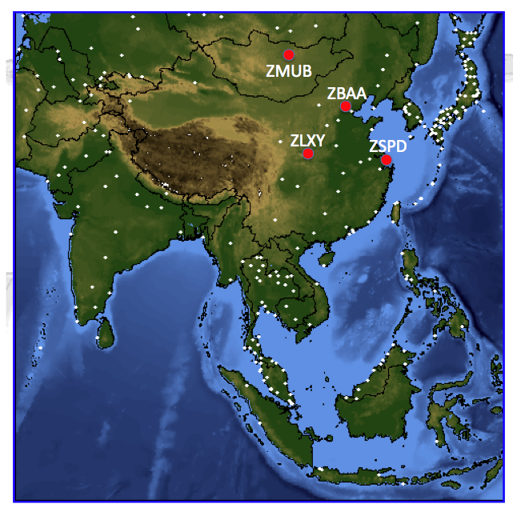

Observations for Beijing, China (ZBAA)

Latitude 40.08 Longitude 116.584

ZBAA 010000Z 30009MPS 6000 BLSA SKC 20/M01 Q1011 NOSIG
ZBAA 302330Z 29008MPS 6000 SKC 18/M01 Q1011 NOSIG
ZBAA 302300Z 29008MPS 6000 SKC 18/M01 Q1011 NOSIG
ZBAA 302230Z 29007MPS 7000 SKC 17/M02 Q1011 NOSIG
ZBAA 302200Z 28006MPS 8000 SKC 16/M02 Q1010 NOSIG
ZBAA 302130Z 29006MPS CAVOK 16/M02 Q1010 NOSIG
ZBAA 302100Z 29006MPS CAVOK 16/M02 Q1009 NOSIG
ZBAA 302030Z 30008MPS CAVOK 17/M03 Q1009 NOSIG
ZBAA 302000Z 30008MPS CAVOK 17/M03 Q1009 NOSIG
ZBAA 301930Z 30008MPS CAVOK 17/M03 Q1009 NOSIG
ZBAA 301900Z 30006MPS CAVOK 17/M03 Q1009 NOSIG
ZBAA 301830Z 29006MPS 8000 NSC 17/M03 Q1008 NOSIG
ZBAA 301800Z 28005MPS 5000 DU NSC 16/M03 Q1008 NOSIG
ZBAA 301730Z 29006MPS 5000 BLSA NSC 17/M03 Q1008 NOSIG
ZBAA 301700Z 30006MPS 4000 BLSA NSC 17/M03 Q1008 NOSIG
ZBAA 301630Z 31007MPS 4000 BLSA NSC 17/M03 Q1007 NOSIG
ZBAA 301600Z 31007MPS 3500 BLSA NSC 18/M03 Q1008 NOSIG
ZBAA 301530Z 30007MPS 3500 BLSA NSC 18/M03 Q1007 NOSIG
ZBAA 301500Z 31007MPS 3000 BLSA NSC 17/M03 Q1007 NOSIG
ZBAA 301430Z 32004MPS 3000 BLSA NSC 17/M02 Q1007 NOSIG
ZBAA 301400Z 33006MPS 3000 BLSA NSC 17/M01 Q1007 NOSIG
ZBAA 301330Z 34007MPS 3000 BLSA NSC 17/M01 Q1007 NOSIG
ZBAA 301300Z 33010G15MPS 3000 BLSA NSC 17/M01 Q1007 NOSIG
ZBAA 301230Z 33012MPS 3500 BLSA SKC 17/M01 Q1007 NOSIG
ZBAA 301200Z 33011G16MPS 3500 BLSA SKC 17/M01 Q1006 NOSIG
ZBAA 301130Z 33009G14MPS 3500 BLSA SKC 17/M01 Q1005 NOSIG
ZBAA 301100Z 34013G18MPS 3500 BLSA SKC 17/M01 Q1004 WS ALL RWY NOSIG ZBAA 301030Z 33012MPS 3500 BLSA SKC 17/M01 Q1004 WS ALL RWY NOSIG ZBAA 301000Z 33011G16MPS 3500 BLSA SKC 18/M02 Q1003 WS ALL RWY NOSIG ZBAA 300930Z 34011G19MPS 3500 BLSA SKC 19/M02 Q1002 WS ALL RWY NOSIG ZBAA 300900Z 31008MPS 280V340 4500 BLSA NSC 19/M01 Q1002 WS ALL RWY NOSIG
ZBAA 300830Z 30010G17MPS 280V340 5000 BLSA NSC 19/M02 Q1001 WS ALL RWY NOSIG
ZBAA 300800Z 29013G20MPS 6000 BLDU NSC 19/M02 Q1001 WS ALL RWY NOSIG
ZBAA 300730Z 29012G18MPS CAVOK 19/M01 Q1000 WS ALL RWY NOSIG
ZBAA 300700Z 28012MPS 260V320 CAVOK 19/00 Q1001 WS ALL RWY NOSIG
ZBAA 300630Z 28012G18MPS CAVOK 19/00 Q1001 WS ALL RWY NOSIG
ZBAA 300600Z 28013G21MPS 250V320 CAVOK 18/01 Q1001 WS ALL RWY NOSIG ZBAA 300530Z 30014G19MPS 270V330 9000 BLDU NSC 18/M00 Q1002 NOSIG ZBAA 300500Z 30015G21MPS 8000 BLDU NSC 19/M02 Q1001 NOSIG
ZBAA 300430Z 31013G18MPS 7000 BLDU NSC 20/M02 Q1001 NOSIG
ZBAA 300400Z 31013G18MPS 5000 BLDU NSC 20/M03 Q1001 NOSIG
ZBAA 300330Z 31016MPS 5000 BLDU NSC 20/M04 Q1000 NOSIG
ZBAA 300300Z VRB06G13MPS 2700 BLDU NSC 19/00 Q1000 BECMG TL0330 29013G22MPS 5000 ZBAA 300230Z 17002MPS 110V250 2500 DU NSC 17/12 Q1000 BECMG TL0300 28007G14MPS 3000
ZBAA 300200Z 14003MPS 110V180 2000 R01/1300N R36R/1400N R36L/1600D BR NSC 16/12 Q0999 BECMG TL0240 28007G14MPS 3000
ZBAA 300130Z 16002MPS 120V220 1500 R01/1100N R36R/1100N R36L/1300N BR NSC 15/13 Q1000 BECMG TL0240 28007G14MPS 3000
ZBAA 300100Z 15002MPS 120V190 1400 R01/1000N R36R/1000N R36L/1000N BR NSC 14/12 Q1000 BECMG TL0240 28007G14MPS 3000
ZBAA 300030Z 16003MPS 130V190 1400 R01/1000N R36R/1000N R36L/1000N BR NSC 13/12 Q0999 BECMG TL0120 1500
ZBAA 300000Z 15003MPS 120V190 1400 R01/1000N R36R/1000N R36L/1000N BR NSC 13/12 Q0999 NOSIG
1400 R01/1000N R36R/1000N R36L/1000N BR NSC 13/12 Q0999 NOSIG
ZBAA 292330Z 13003MPS 100V160 1500 R01/1100N R36R/1100N R36L/1200U BR NSC 13/12 Q1000 NOSIG
ZBAA 292300Z 14002MPS 080V190 1600 R01/1200N R36R/1200N R36L/1400N BR NSC 13/12 Q1000 BECMG TL0010 1400 BR
ZBAA 292230Z 13003MPS 1600 R01/1000N R36R/1300N R36L/1400N BR NSC 13/12 Q1000 NOSIG
ZBAA 292200Z 14002MPS 090V220 1600 R01/1100N R36R/1400N R36L/1500N BR OVC040 13/12 Q0999 NOSIG
ZBAA 292130Z 13002MPS 090V150 1800 BR OVC040 13/12 Q1000 NOSIG
ZBAA 292100Z 15003MPS 2200 BR OVC040 13/12 Q0999 NOSIG
ZBAA 292030Z 14002MPS 110V170 2200 BR OVC040 13/12 Q0999 NOSIG
ZBAA 292000Z 14003MPS 2200 BR OVC040 13/12 Q0999 NOSIG
ZBAA 291930Z 12002MPS 090V150 2000 BR OVC040 13/12 Q1000 NOSIG
ZBAA 291900Z 16002MPS 120V180 2000 BR OVC040 13/12 Q1000 NOSIG
ZBAA 291830Z 15002MPS 2200 BR OVC040 12/12 Q0999 NOSIG
ZBAA 291800Z 16002MPS 2200 BR OVC040 12/12 Q0999 NOSIG
ZBAA 291730Z VRB01MPS 2200 BR OVC040 12/12 Q0999 NOSIG
ZBAA 291700Z VRB01MPS 2500 BR OVC040 12/11 Q1000 NOSIG
ZBAA 291630Z VRB01MPS 2500 BR OVC040 13/11 Q1000 NOSIG
ZBAA 291600Z VRB01MPS 3000 BR OVC040 13/12 Q1000 NOSIG
ZBAA 291530Z VRB01MPS 3000 BR OVC040 13/12 Q1000 NOSIG
ZBAA 291500Z VRB01MPS 3000 BR OVC040 13/12 Q1000 NOSIG
ZBAA 291430Z VRB01MPS 3000 BR OVC040 13/12 Q1000 NOSIG
ZBAA 291400Z 06001MPS 3000 BR OVC040 13/12 Q1000 NOSIG
ZBAA 291330Z VRB01MPS 3000 BR OVC040 14/12 Q1001 NOSIG
ZBAA 291300Z 11002MPS 060V160 3000 BR OVC040 14/12 Q1001 NOSIG
ZBAA 291230Z 16003MPS 3000 BR OVC040 15/12 Q1001 NOSIG
ZBAA 291200Z 19003MPS 150V230 3000 BR OVC040 15/13 Q1000 NOSIG
ZBAA 291130Z 14003MPS 110V170 3000 BR OVC040 15/13 Q0999 NOSIG
ZBAA 291100Z 14005MPS 3000 BR OVC040 15/13 Q0999 NOSIG
ZBAA 291030Z 13004MPS 100V170 3000 -SHRA BR OVC040 15/13 Q0998 NOSIG ZBAA 291000Z 17004MPS 3000 -SHRA BR OVC040 15/13 Q0999 NOSIG
ZBAA 290930Z 15003MPS 3500 -SHRA BR OVC040 17/12 Q0999 NOSIG
ZBAA 290900Z 12003MPS 4000 HZ NSC 18/11 Q0998 NOSIG
ZBAA 290830Z 08002MPS 4500 -SHRA HZ NSC 19/11 Q0998 NOSIG
ZBAA 290800Z 08002MPS 050V150 4500 HZ NSC 19/10 Q0998 NOSIG
ZBAA 290730Z VRB01MPS 4500 HZ NSC 19/10 Q0998 NOSIG
ZBAA 290700Z 12003MPS 080V170 4500 HZ NSC 20/10 Q0998 NOSIG
BAA 290630Z VRB03MPS 5000 HZ NSC 20/10 Q0997 NOSIG
ZBAA 290600Z 10003MPS 050V150 5000 HZ NSC 20/10 Q0996 NOSIG
ZBAA 290530Z VRB02MPS 5000 HZ NSC 20/10 Q0997 NOSIG
ZBAA 290500Z 11003MPS 050V150 5000 HZ NSC 20/10 Q0996 NOSIG
ZBAA 290430Z 11003MPS 070V170 5000 HZ NSC 20/10 Q0996 NOSIG
ZBAA 290400Z 11002MPS 360V160 5000 HZ NSC 20/10 Q0997 NOSIG
ZBAA 290330Z 12003MPS 080V190 5000 HZ NSC 19/10 Q0997 NOSIG
ZBAA 290300Z 13003MPS 090V170 5000 HZ NSC 18/10 Q0997 NOSIG
ZBAA 290230Z 11003MPS 050V160 5000 HZ SKC 18/10 Q0997 NOSIG
ZBAA 290200Z 13005MPS 070V160 5000 HZ NSC 17/10 Q0997 NOSIG
ZBAA 290130Z 11002MPS 050V170 4000 HZ NSC 16/10 Q0998 NOSIG
ZBAA 290100Z 06002MPS 010V110 3500 BR NSC 15/10 Q0998 NOSIG
ZBAA 290030Z 09002MPS 330V140 3000 BR NSC 15/11 Q0998 NOSIG
ZBAA 290000Z 36002MPS 270V070 3000 BR NSC 15/10 Q1000 BECMG TL0150 3500
ZBAA 282330Z VRB01MPS 3000 BR NSC 14/10 Q0999 NOSIG
ZBAA 282300Z 03002MPS 350V160 2900 -SHRA BR NSC 13/11 Q0998 BECMG TL235O 2400 BR ZBAA 282230Z VRB01MPS 3000 BR NSC 13/10 Q0998 NOSIG ZBAA 282200Z VRB01MPS 3500 BR NSC 13/10 Q0997 NOSIG
ZBAA 282130Z VRB01MPS 4000 -SHRA BR OVC040 13/10 Q0998 NOSIG
ZBAA 282100Z VRB01MPS 6000 NSC 13/09 Q0999 NOSIG
ZBAA 282030Z 08002MPS 050V120 6000 NSC 13/10 Q0999 NOSIG
ZBAA 282000Z 08002MPS 6000 NSC 13/10 Q0999 NOSIG
ZBAA 281930Z 01002MPS 6000 NSC 13/10 Q1000 NOSIG
ZBAA 281900Z 12002MPS 090V150 6000 NSC 13/10 Q1000 NOSIG
ZBAA 281830Z 16004MPS 6000 NSC 14/10 Q1000 NOSIG
ZBAA 281800Z 11003MPS 7000 NSC 14/11 Q1000 NOSIG
ZBAA 281730Z 10003MPS 9999 -SHRA NSC 14/11 Q1001 NOSIG
ZBAA 281700Z 18004MPS 140V200 9999 -SHRA NSC 15/10 Q1002 NOSIG
ZBAA 281630Z 19002MPS 130V230 9999 -SHRA NSC 17/08 Q1002 NOSIG
ZBAA 281600Z VRB01MPS CAVOK 16/08 Q1002 NOSIG
ZBAA 281530Z 14003MPS CAVOK 17/08 Q1002 NOSIG
ZBAA 281500Z 09002MPS CAVOK 16/08 Q1002 NOSIG
ZBAA 281430Z 15002MPS 110V170 CAVOK 16/08 Q1002 NOSIG
ZBAA 281400Z 12002MPS 090V150 CAVOK 18/08 Q1003 NOSIG
ZBAA 281330Z 15003MPS CAVOK 18/08 Q1003 NOSIG
ZBAA 281300Z 17002MPS CAVOK 18/07 Q1003 NOSIG
ZBAA 281230Z VRB01MPS CAVOK 17/08 Q1003 NOSIG
ZBAA 281200Z 13001MPS CAVOK 17/06 Q1002 NOSIG
ZBAA 281130Z 13002MPS 8000 NSC 19/06 Q1002 NOSIG
ZBAA 281100Z 13002MPS 7000 NSC 19/06 Q1002 NOSIG
ZBAA 281030Z 14002MPS 7000 NSC 20/06 Q1002 NOSIG
ZBAA 281000Z 13002MPS 7000 NSC 20/06 Q1002 NOSIG
ZBAA 280930Z 15003MPS 8000 NSC 21/05 Q1002 NOSIG
ZBAA 280900Z 15003MPS 7000 NSC 21/05 Q1002 NOSIG
ZBAA 280830Z 15003MPS 120V190 8000 NSC 22/05 Q1002 NOSIG
ZBAA 280800Z 17003MPS 110V240 8000 NSC 22/05 Q1002 NOSIG
ZBAA 280730Z 14003MPS 8000 NSC 22/04 Q1003 NOSIG
ZBAA 280700Z 16003MPS 120V180 8000 NSC 22/05 Q1003 NOSIG
ZBAA 280630Z 15004MPS 110V180 8000 NSC 22/05 Q1003 NOSIG
ZBAA 280600Z 14003MPS 100V180 CAVOK 21/05 Q1004 NOSIG
ZBAA 280530Z 15004MPS 120V180 CAVOK 21/04 Q1005 NOSIG
ZBAA 280500Z 15003MPS 100V240 CAVOK 22/04 Q1005 NOSIG
ZBAA 280430Z 17004MPS 130V220 CAVOK 21/03 Q1006 NOSIG
ZBAA 280400Z VRB02MPS CAVOK 20/02 Q1006 NOSIG
ZBAA 280330Z 19002MPS 140V280 CAVOK 20/02 Q1007 NOSIG
ZBAA 280300Z VRB02MPS CAVOK 19/03 Q1007 NOSIG
ZBAA 280230Z VRB02MPS CAVOK 18/01 Q1008 NOSIG
ZBAA 280200Z 05002MPS 330V130 CAVOK 17/02 Q1008 NOSIG
ZBAA 280130Z 04003MPS 360V060 CAVOK 17/03 Q1008 NOSIG
ZBAA 280100Z 05003MPS 010V120 CAVOK 15/03 Q1009 NOSIG
ZBAA 280030Z 07003MPS 050V120 CAVOK 15/04 Q1009 NOSIG
ZBAA 280000Z 09002MPS 050V120 8000 NSC 13/04 Q1009 NOSIG

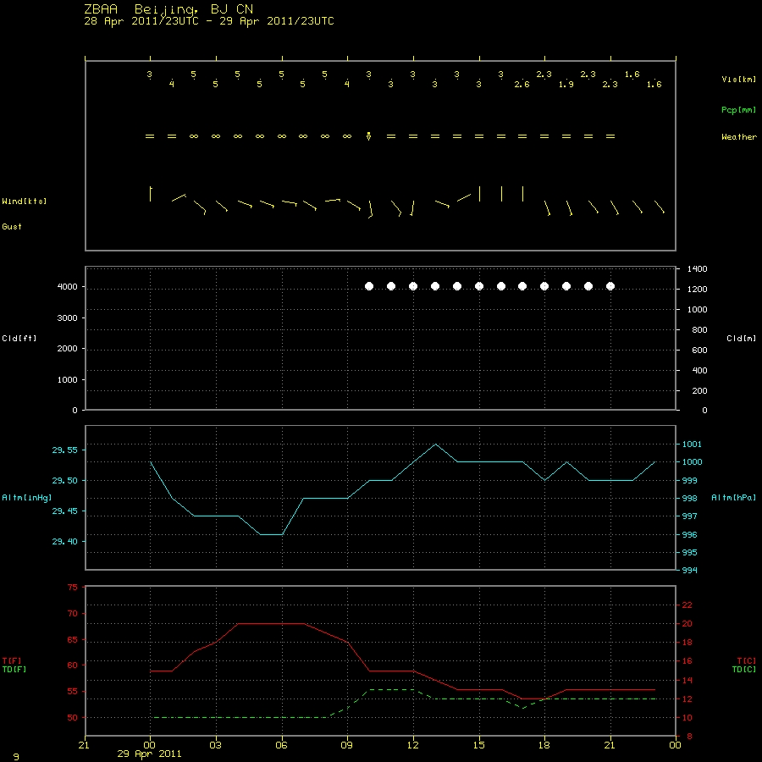

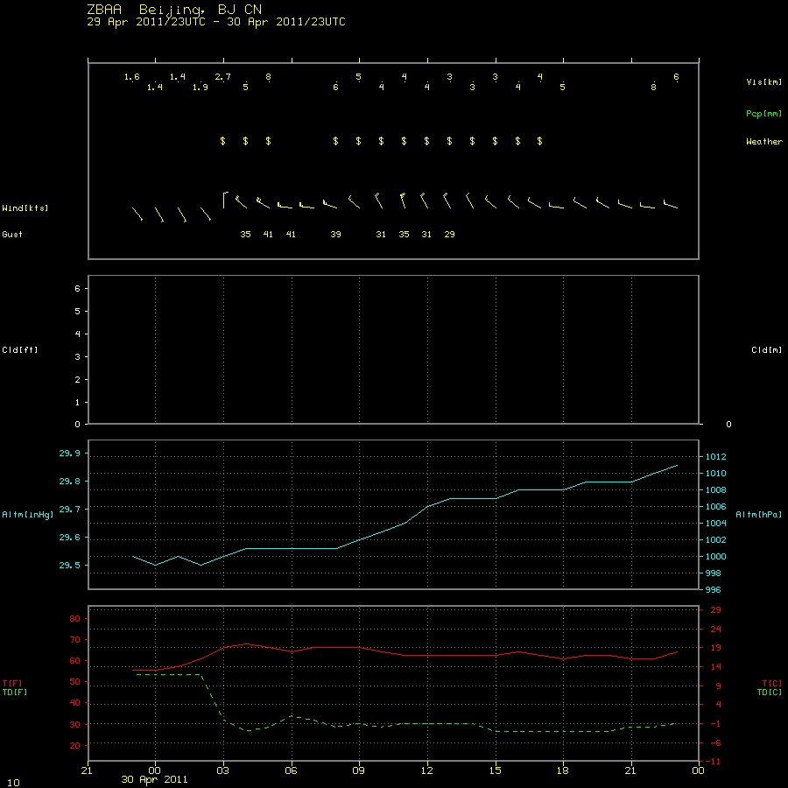

Observations for XI AN, China (ZLXY)

Latitude 34.447 Longitude 108.751

ZLXY 010000Z VRB02MPS 9999 -RA SCT050 17/M02 Q1018 NOSIG
ZLXY 302300Z VRB02MPS 9999 SCT050 16/M02 Q1018 NOSIG
ZLXY 302200Z 36002MPS CAVOK 16/M01 Q1016 NOSIG
ZLXY 302100Z 36002MPS 310V030 CAVOK 16/M01 Q1016 NOSIG
ZLXY 302000Z 04003MPS 9999 FEW050 16/M00 Q1014 NOSIG

ZLXY 301900Z 05004MPS 9999 FEW050 16/M04 Q1014 NOSIG
ZLXY 301800Z 05005MPS CAVOK 20/M07 Q1014 NOSIG
ZLXY 301700Z 06001MPS CAVOK 17/M01 Q1014 NOSIG
ZLXY 301600Z 00000MPS CAVOK 16/M00 Q1014 NOSIG
ZLXY 301500Z VRB01MPS CAVOK 15/M02 Q1013 NOSIG
ZLXY 301400Z 27002MPS CAVOK 15/M01 Q1012 NOSIG
ZLXY 301300Z 27002MPS CAVOK 15/01 Q1012 NOSIG
ZLXY 301200Z 27002MPS CAVOK 18/M01 Q1010 NOSIG
ZLXY 301100Z 30003MPS CAVOK 23/M07 Q1009 NOSIG
ZLXY 301000Z 30003MPS CAVOK 25/M05 Q1009 NOSIG
ZLXY 300900Z 29004MPS CAVOK 27/M04 Q1009 NOSIG
ZLXY 300800Z 28005MPS 230V340 CAVOK 27/M07 Q1009 NOSIG
ZLXY 300700Z 32005MPS 280V350 CAVOK 27/M07 Q1010 NOSIG
ZLXY 300600Z 34005MPS 300V080 CAVOK 26/M05 Q1011 NOSIG
ZLXY 300500Z 30006MPS 270V340 CAVOK 27/M07 Q1011 NOSIG
ZLXY 300400Z 31004MPS 270V340 CAVOK 27/M07 Q1012 NOSIG
ZLXY 300300Z 31005MPS 250V010 CAVOK 26/M06 Q1012 NOSIG
ZLXY 300200Z 30005MPS 260V340 7000 SKC 26/M01 Q1012 NOSIG
ZLXY 300100Z 30003MPS 260V350 7000 SKC 24/03 Q1012 NOSIG
ZLXY 300000Z 27002MPS 230V310 7000 NSC 19/06 Q1011 NOSIG
ZLXY 292300Z 23002MPS 7000 NSC 16/05 Q1010 NOSIG
ZLXY 292200Z 00000MPS 7000 NSC 18/02 Q1009 NOSIG
ZLXY 292100Z VRB01MPS 6000 OVC060 20/M01 Q1008 NOSIG
ZLXY 292000Z 16002MPS 4000 DU OVC060 21/01 Q1007 NOSIG
ZLXY 291900Z 28002MPS 4000 DU OVC050 20/01 Q1006 NOSIG
ZLXY 291800Z 31003MPS 4000 DU OVC050 22/01 Q1006 NOSIG
ZLXY 291700Z 29003MPS 3000 DU OVC050 22/02 Q1005 NOSIG
ZLXY 291600Z 28004MPS 2000 DU OVC050 21/05 Q1006 TEMPO 30006G11MPS -SHRA FEW040CB OVC050
ZLXY 291500Z 27002MPS 2000 DU OVC050 23/05 Q1005 BECMG 30006G11MPS -SHRA FEW040CB OVC050
ZLXY 291400Z 27002MPS 220V320 2000 DU OVC050 25/04 Q1005 BECMG 30006G11MPS -SHRA FEW040CB OVC050
ZLXY 291300Z 25002MPS 210V310 2000 DU OVC050 26/03 Q1004 NOSIG
ZLXY 291200Z VRB01MPS 2000 DU OVC050 26/01 Q1003 NOSIG
ZLXY 291100Z 01004MPS 350V100 2000 DU OVC050 27/02 Q1001 NOSIG
ZLXY 291000Z VRB04MPS 2000 DU OVC060 28/03 Q1000 TEMPO VRB07G12MPS 1000 DU
ZLXY 290900Z 30003MPS 270V340 2000 DU FEW050CB BKN060 29/08 Q0998 TEMPO VRB06G11MPS 1200 DU
ZLXY 290800Z 22005MPS 190V250 9999 BKN060 30/13 Q0998 TEMPO VRB07G12MPS -TSRA SCT050CB OVC060
ZLXY 290700Z 21004MPS 170V250 CAVOK 31/13 Q0998 NOSIG
ZLXY 290600Z 22003MPS CAVOK 30/12 Q0998 BECMG 30006G11MPS
ZLXY 290500Z 22003MPS 200V260 CAVOK 29/12 Q0998 BECMG 30006G11MPS ZLXY 290400Z 19004MPS 160V250 CAVOK 26/11 Q0999 NOSIG
ZLXY 290300Z 18005MPS 130V220 CAVOK 26/09 Q1000 NOSIG
ZLXY 290200Z VRB01MPS CAVOK 24/08 Q1000 NOSIG
ZLXY 290100Z 34003MPS 310V040 CAVOK 20/11 Q0999 NOSIG
ZLXY 290000Z 03003MPS 350V080 CAVOK 20/10 Q0998 NOSIG
ZLXY 282300Z 00000MPS CAVOK 17/10 Q0998 NOSIG
ZLXY 282200Z 08002MPS CAVOK 18/09 Q0998 NOSIG
ZLXY 282100Z 08003MPS 050V110 CAVOK 19/08 Q0998 NOSIG
ZLXY 282000Z 01001MPS CAVOK 16/10 Q0998 NOSIG
ZLXY 281900Z 36001MPS CAVOK 16/10 Q0998 NOSIG
ZLXY 281800Z 00000MPS CAVOK 15/10 Q0999 NOSIG
ZLXY 281700Z 00000MPS CAVOK 15/10 Q0999 NOSIG
ZLXY 281600Z VRB01MPS CAVOK 19/10 Q1000 NOSIG
ZLXY 281500Z 03003MPS CAVOK 20/10 Q1000 NOSIG
ZLXY 281400Z 02002MPS CAVOK 19/11 Q1000 NOSIG
ZLXY 281300Z 03003MPS 360V060 CAVOK 20/11 Q1000 NOSIG
ZLXY 281200Z 06004MPS CAVOK 22/11 Q1000 NOSIG
ZLXY 281100Z 07005MPS 050V120 CAVOK 24/12 Q1000 NOSIG
ZLXY 281000Z 06005MPS 020V080 CAVOK 26/10 Q1000 NOSIG
ZLXY 280900Z VRB01MPS CAVOK 29/09 Q1000 NOSIG
ZLXY 280800Z 15002MPS 090V220 CAVOK 29/06 Q1001 NOSIG
ZLXY 280700Z VRB02MPS CAVOK 27/05 Q1002 NOSIG
ZLXY 280600Z VRB01MPS CAVOK 27/05 Q1004 NOSIG
ZLXY 280500Z VRB02MPS CAVOK 25/04 Q1005 NOSIG
ZLXY 280400Z VRB01MPS CAVOK 23/02 Q1007 NOSIG
ZLXY 280300Z 03002MPS 310V100 CAVOK 22/01 Q1008 NOSIG
ZLXY 280200Z 03002MPS 330V090 CAVOK 20/00 Q1008 NOSIG
ZLXY 280100Z 02003MPS 340V050 CAVOK 19/03 Q1009 NOSIG
ZLXY 280000Z 35002MPS 310V030 CAVOK 16/04 Q1009 NOSIG

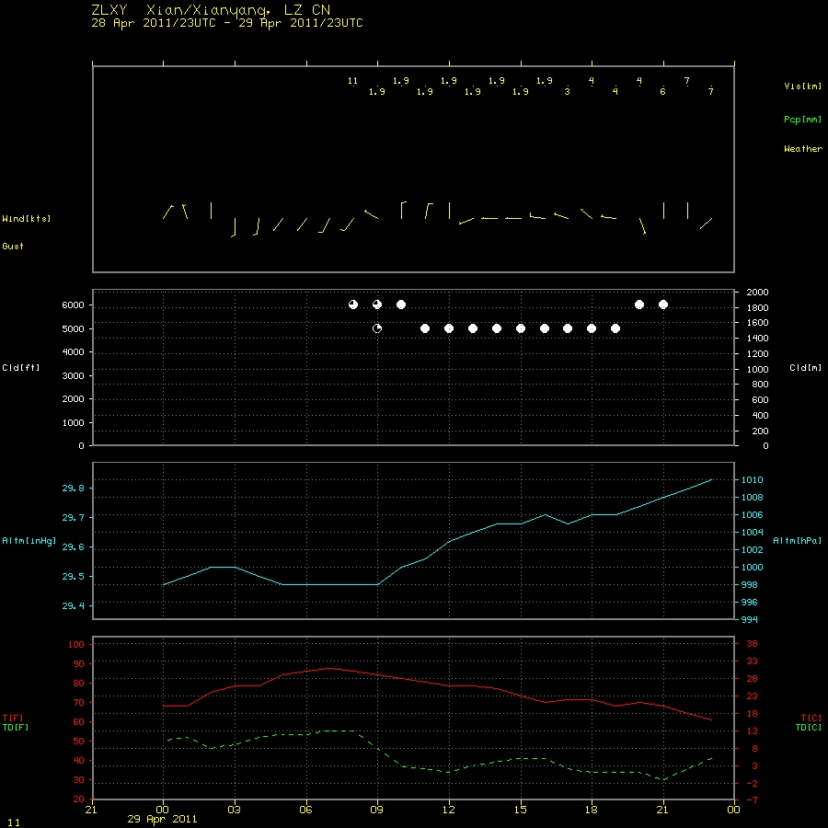

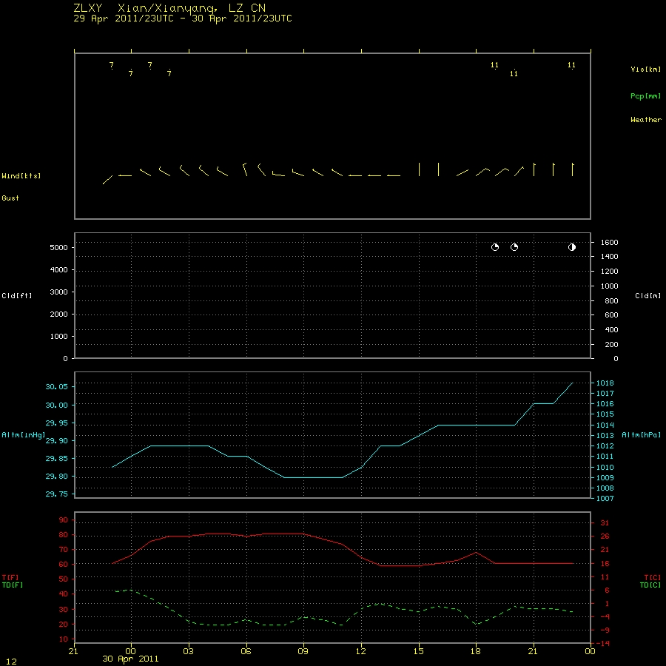

Observations for ULAN-BATOR, Mongolia (ZMUB)

Latitude 47.843 Longitude 106.766

ZMUB 010000Z 00000MPS 9999 SCT100 M02/M06 Q1020 NOSIG RMK QFE657.5 66 ZMUB 302330Z VRB01MPS 9999 FEW033 SCT100 M03/M06 Q1020 NOSIG RMK QFE657.4 79
ZMUB 302330Z VRB01MPS FEW033 SCT100 M03/M06 Q1020 NOSIG RMK QFE657.4 79 ZMUB 302300Z VRB01MPS 9999 FEW033 SCT100 M04/M07 Q1020 NOSIG RMK QFE657.3 84
ZMUB 302230Z VRB01MPS 9999 FEW033 M05/M08 Q1020 NOSIG RMK QFE657.1 81 ZMUB 302200Z 19003MPS CAVOK M06/M08 Q1019 NOSIG RMK QFE656.9 83
ZMUB 302130Z 17003MPS CAVOK M06/M08 Q1019 NOSIG RMK QFE656.8 85
ZMUB 302100Z VRB02MPS CAVOK M05/M07 Q1019 NOSIG RMK QFE656.9 82
ZMUB 302030Z VRB01MPS CAVOK M05/M07 Q1019 NOSIG RMK QFE656.8 79
ZMUB 302000Z 17003MPS CAVOK M05/M07 Q1019 NOSIG RMK QFE656.7 82
ZMUB 301930Z VRB01MPS CAVOK M04/M07 Q1019 NOSIG RMK QFE656.5 75
ZMUB 301900Z 23003MPS 200V310 CAVOK M05/M07 Q1018 NOSIG RMK QFE656.4 82 ZMUB 301830Z 01004MPS CAVOK M03/M07 Q1018 NOSIG RMK QFE656.1 72
ZMUB 301800Z VRB02MPS CAVOK M04/M07 Q1018 NOSIG RMK QFE656.3 78
ZMUB 301730Z VRB01MPS CAVOK M04/M07 Q1019 NOSIG RMK QFE656.5 82
ZMUB 301700Z VRB01MPS CAVOK M03/M06 Q1019 NOSIG RMK QFE656.8 72
ZMUB 301630Z 36002MPS CAVOK M03/M06 Q1019 NOSIG RMK QFE656.7 77
ZMUB 301600Z 34002MPS CAVOK M02/M06 Q1019 NOSIG RMK QFE657.0 77
ZMUB 301530Z 33004MPS CAVOK M02/M06 Q1020 NOSIG RMK QFE657.1 74
ZMUB 301500Z 32004MPS CAVOK M02/M05 Q1020 NOSIG RMK QFE657.1 78
ZMUB 301430Z 36003MPS 9999 FEW033 M01/M05 Q1020 NOSIG RMK QFE657.2 71 ZMUB 301400Z 35004MPS 9999 FEW033 M01/M05 Q1020 NOSIG RMK QFE657.2 71 ZMUB 301330Z 36004MPS 9999 FEW033 M01/M06 Q1020 NOSIG RMK QFE657.3 67 ZMUB 301300Z 35005MPS 9999 FEW033 M00/M06 Q1020 NOSIG RMK QFE657.2 66 ZMUB 301230Z 35005MPS 9999 SCT033 M00/M05 Q1019 NOSIG RMK QFE656.9 66 ZMUB 301200Z 36005MPS 330V030 9999 BKN033 00/M06 Q1019 NOSIG RMK QFE656.8 66
ZMUB 301130Z 36007MPS 320V030 9999 BKN033 00/M05 Q1019 NOSIG RMK QFE656.6 66
ZMUB 301100Z 36007MPS 9999 BKN033 00/M05 Q1018 NOSIG RMK QFE656.3 65 ZMUB 301030Z 36007MPS 9999 BKN033 01/M05 Q1018 NOSIG RMK QFE656.1 67 ZMUB 301000Z 36006MPS 330V030 9999 BKN033 01/M04 Q1018 NOSIG RMK QFE656.2 69
ZMUB 300930Z 34007MPS 9999 BKN033 01/M04 Q1018 NOSIG RMK QFE656.0 71 ZMUB 300900Z 34007MPS 9999 BKN033 01/M04 Q1018 NOSIG RMK QFE656.0 69 ZMUB 300830Z 33008MPS 9999 BKN033 01/M04 Q1018 NOSIG RMK QFE656.0 69 ZMUB 300800Z 34007MPS 310V010 9999 BKN033 02/M03 Q1018 NOSIG RMK QFE656.0 66
ZMUB 300730Z 33008MPS 9999 BKN033 02/M04 Q1018 NOSIG RMK QFE656.0 65 ZMUB 300700Z 33007MPS 9999 BKN033 02/M03 Q1018 NOSIG RMK QFE656.1 67 ZMUB 300630Z 34007MPS 9999 BKN030 01/M03 Q1018 NOSIG RMK QFE656.0 69 ZMUB 300600Z 34008MPS 9999 BKN030 01/M04 Q1018 NOSIG RMK QFE656.1 70 ZMUB 300530Z 32007MPS 300V360 9999 BKN030 01/M04 Q1018 NOSIG RMK QFE656.0 72
ZMUB 300500Z 33006MPS 300V010 9999 BKN030 00/M03 Q1018 NOSIG RMK QFE655.9 75
ZMUB 300430Z 34008MPS 9999 BKN030 00/M04 Q1018 NOSIG RMK QFE655.7 76 ZMUB 300400Z 32007MPS 9999 FEW027 BKN030 M00/M03 Q1018 NOSIG RMK QFE655.9 78
ZMUB 300330Z 33007MPS 9999 FEW027 BKN030 M00/M03 Q1017 NOSIG RMK QFE655.7 76
ZMUB 300300Z 33008MPS 9999 FEW023 BKN030 M01/M03 Q1017 NOSIG RMK QFE655.4 78
ZMUB 300300Z 33008MPS 9999 FEW023 BKN030 M01/M03 Q1017 NOSIG RMK QFE655.3 77
ZMUB 300230Z 33007MPS 290V360 9999 BKN030 M00/M04 Q1017 NOSIG RMK QFE655.3 77
ZMUB 300200Z 33007MPS 9999 BKN030 M01/M03 Q1017 NOSIG RMK QFE655.2 80 ZMUB 300130Z 33007MPS 9999 BKN033 M01/M04 Q1016 NOSIG RMK QFE654.8 79 ZMUB 300100Z 34005MPS 9999 BKN033 M01/M04 Q1016 NOSIG RMK QFE654.6 77 ZMUB 300030Z 01007MPS 9999 FEW023 SCT033 M02/M05 Q1015 NOSIG RMK QFE654.4 80
ZMUB 300000Z 35004MPS 9999 FEW023 SCT033 M02/M05 Q1015 NOSIG RMK QFE654.4 81
ZMUB 292330Z 34006MPS 9999 FEW017 FEW023 SCT033 M03/M05 Q1015 NOSIG RMK QFE654.4 84
ZMUB 292300Z 33007MPS 9999 -SN BLSN FEW017 FEW023 BKN030 M03/M05 Q1015 NOSIG RMK QFE654.1 84
ZMUB 292230Z 33009MPS 9999 -SN BLSN FEW017 FEW023 BKN030 M03/M05 Q1014 NOSIG RMK QFE653.7 85
ZMUB 292200Z 33009MPS 9999 -SN BLSN OVC030 M03/M05 Q1013 NOSIG RMK QFE653.2 86
ZMUB 292130Z 33010MPS 8000 -SN BLSN OVC030 M03/M05 Q1013 NOSIG RMK QFE652.8 88
ZMUB 292100Z 33009MPS 8000 -SN BLSN OVC030 M03/M04 Q1012 NOSIG RMK QFE652.5 88
ZMUB 292030Z 34007MPS 8000 -SN BLSN OVC030 M03/M05 Q1012 NOSIG RMK QFE652.2 84
ZMUB 292000Z 34006MPS 8000 -SN BLSN OVC030 M03/M05 Q1011 NOSIG RMK QFE651.8 85
ZMUB 291930Z 34006MPS 8000 -SN BLSN OVC030 M03/M04 Q1011 NOSIG RMK QFE651.6 90
ZMUB 291900Z 33006MPS 8000 -SN BLSN OVC030 M03/M04 Q1010 NOSIG RMK QFE651.3 90
ZMUB 291830Z 33009MPS 8000 -SN BLSN OVC030 M03/M04 Q1010 NOSIG RMK QFE650.8 88
ZMUB 291800Z 32008MPS 8000 -SN BLSN OVC030 M03/M04 Q1009 NOSIG RMK QFE650.5 87
ZMUB 291730Z 33009MPS 8000 -SN BLSN OVC030 M03/M04 Q1009 NOSIG RMK QFE650.2 88
ZMUB 291700Z 33010MPS 8000 -SN BLSN OVC030 M03/M04 Q1008 NOSIG RMK QFE649.6 87
ZMUB 291630Z 34011MPS 6000 -SN BLSN OVC030 M03/M04 Q1007 NOSIG RMK QFE649.3 88
ZMUB 291600Z 33009MPS 9999 -SN BLSN OVC030 M02/M04 Q1007 NOSIG RMK QFE649.0 86
ZMUB 291530Z 33006MPS 290V010 9999 -SN BLSN FEW027 BKN030 M02/M05 Q1007 NOSIG RMK QFE648.8 83
ZMUB 291500Z 33007MPS 9999 -SN BLSN FEW027 BKN030 M02/M05 Q1006 NOSIG RMK QFE648.4 82
ZMUB 291430Z 34007MPS 300V030 9999 -SN BLSN FEW027 BKN030 M02/M05 Q1005 NOSIG RMK QFE647.9 81
ZMUB 291400Z 34007G12MPS 320V030 9999 -SN BLSN FEW027 BKN030 M02/M05 Q1004 NOSIG RMK QFE647.1 81
ZMUB 291330Z 35007G13MPS 300V030 8000 -SN BLSN FEW027 BKN030 M02/M05 Q1003 NOSIG RMK QFE646.6 80
ZMUB 291300Z 32004G17MPS 220V030 8000 -SN BLSN FEW027 BKN030 M02/M05 Q1003 NOSIG RMK QFE646.4 79
ZMUB 291230Z 34009G16MPS 290V050 8000 -SN BLSN FEW027 BKN030 M02/M05 Q1001 NOSIG RMK QFE645.6 82
ZMUB 291200Z 33006G14MPS 280V010 8000 -SN BLSN FEW027 BKN030 M02/M04 Q1001 NOSIG RMK QFE645.1 83
ZMUB 291130Z 32010G15MPS 6000 -SN BLSN FEW027 BKN030 M02/M05 Q0999 NOSIG RMK QFE644.2 85
ZMUB 291100Z 33008MPS 300V010 6000 -SN BLSN FEW027 BKN030 M02/M05 Q0998 NOSIG RMK QFE643.7 83
ZMUB 291030Z 33007G12MPS 280V020 6000 -SN BLSN FEW027 BKN033 M02/M05 Q0998 NOSIG RMK QFE643.0 83
ZMUB 291000Z 33008G14MPS 310V020 8000 -SN BLSN FEW027 BKN030 M02/M05 Q0997 NOSIG RMK QFE642.4 83
ZMUB 290930Z 33008MPS 310V020 8000 -SN BLSN FEW027 BKN030 M02/M05 Q0996 NOSIG RMK QFE641.7 82
ZMUB 290900Z 33010G15MPS 290V010 8000 -SN BLSN FEW027 BKN030 M02/M04 Q0995 NOSIG RMK QFE641.3 83 ZMUB 290830Z 34010MPS 8000 -SN BLSN FEW023 BKN030 M02/M04 Q0994 NOSIG RMK QFE640.8 82
ZMUB 290800Z 33011G17MPS 310V010 6000 -SN BLSN FEW020 BKN030 M02/M05 Q0994 NOSIG RMK QFE640.4 82
ZMUB 290730Z 33009G15MPS 300V360 4000NW -SN BLSN FEW020 BKN030 M02/M04 Q0994 NOSIG RMK QFE640.3 86
ZMUB 290700Z 32011G18MPS 2000 R14/1000V1800D R32/P2000D SN BLSN FEW020 BKN030 M03/M04 Q0993 NOSIG RMK QFE639.7 88
ZMUB 290630Z 33012MPS 3000NW 3200SE -SN BLSN FEW020 BKN030 M02/M04 Q0992 TEMPO 2000 SNRA BLSN RMK QFE639.6 84
ZMUB 290600Z 33013G18MPS 9999 FEW020 BKN030 M02/M04 Q0991 TEMPO 2000 SNRA BLSN RMK QFE639.0 80
ZMUB 290530Z 33012MPS 9999 -SN BLSN FEW020 BKN030 M02/M05 Q0991 TEMPO 2000 RMK QFE638.6 81
ZMUB 290500Z 33008MPS 8000 -SN BLSN FEW020 BKN030 M02/M04 Q0991 NOSIG RMK QFE638.6 84
ZMUB 290430Z 32009MPS 2000 R14/0800N R32/1200VP2000U SN BLSN FEW020 BKN030 M02/M04 Q0991 NOSIG RMK QFE638.5 89
ZMUB 290400Z 32009MPS 2800SE 3000NW SN BLSN FEW020 BKN030 M02/M04 Q0991 NOSIG RMK QFE638.4 85
ZMUB 290330Z 33010MPS 4000NW SN BLSN FEW020 BKN030 M02/M04 Q0990 NOSIG RMK QFE638.1 85
ZMUB 290300Z 33010G15MPS 8000 -SN BLSN FEW020 BKN030 M02/M04 Q0990 NOSIG RMK QFE637.8 82
ZMUB 290230Z 33010MPS 6000 -SN BLSN FEW020 BKN030 M02/M04 Q0989 NOSIG RMK QFE637.4 83
ZMUB 290200Z 34010MPS 8000 -SN BLSN FEW020 SCT030 SCT033 M02/M03 Q0989 NOSIG RMK QFE637.1 86
ZMUB 290130Z 34008MPS 8000 -SN BLSN FEW013 BKN030 M02/M03 Q0988 NOSIG RMK QFE636.8 90
ZMUB 290100Z VRB01MPS 1200SE 1500NW R14/0900N R32/1200U +SN OVC030 M02/M02 Q0988 NOSIG RMK QFE636.6 96
ZMUB 290030Z 24002MPS 1000NW 1200SE R14/0550D R32/1500D +SN OVC030 M02/M03 Q0988 NOSIG RMK QFE636.6 96
ZMUB 290000Z 24004MPS 1500NW 2000SE R14/1300N R32/P2000U +SN OVC030 M02/M03 Q0988 NOSIG RMK QFE636.5 95
ZMUB 282330Z 23005MPS 2800SE 3000NW SN SCT030 SCT033 M02/M03 Q0988 NOSIG RMK QFE636.6 94
ZMUB 282300Z 22005MPS 2000NW 2800SE R14/1600N R32/P2000U SN FEW027 BKN030 M02/M03 Q0988 NOSIG RMK QFE636.8 91
ZMUB 282230Z 24005MPS 3200SE 6000NW SN FEW020 BKN030 M01/M05 Q0988 NOSIG RMK QFE636.9 73
ZMUB 282200Z 23006MPS 9999 FEW020 SCT030 SCT100 M00/M05 Q0988 NOSIG RMK QFE636.9 67
ZMUB 282130Z 23005MPS 9999 SCT027 SCT100 00/M06 Q0988 NOSIG RMK QFE636.9 63
ZMUB 282100Z 26006MPS 9999 SCT027 SCT100 01/M06 Q0989 NOSIG RMK QFE637.1 57
ZMUB 282030Z 26007MPS 9999 SCT027 02/M06 Q0988 NOSIG RMK QFE637.0 57 ZMUB 282000Z 25008MPS 9999 SCT027 SCT033 02/M06 Q0989 NOSIG RMK QFE637.2 56
ZMUB 281930Z 25011MPS 9999 SCT027 SCT100 03/M03 Q0988 NOSIG RMK QFE637.0 60
ZMUB 281900Z 25010MPS 9999 SCT027 SCT033 04/M01 Q0988 NOSIG RMK QFE636.9 63
ZMUB 281830Z 24006MPS 9999 RA FEW027CB BKN030 05/02 Q0988 NOSIG RMK QFE636.5 80
ZMUB 281800Z 23004MPS 9999 RA FEW027CB BKN030 05/03 Q0988 NOSIG RMK QFE636.8 87
ZMUB 281730Z 25006MPS 9999 RA FEW027CB BKN030 06/02 Q0989 NOSIG RMK QFE637.0 81
ZMUB 281700Z 26004MPS 9999 RA FEW027CB BKN030 05/03 Q0989 NOSIG RMK QFE636.7 87
ZMUB 281630Z 29007MPS 250V320 6000 SHRA SCT027CB SCT033 05/03 Q0989 NOSIG RMK QFE636.7 88
ZMUB 281600Z 31010G17MPS 230V020 6000 SHRA SCT027CB SCT033 06/04 Q0988 NOSIG RMK QFE636.7 86
ZMUB 281530Z 19012G19MPS 6000 SHRA SCT027CB SCT033 09/06 Q0987 NOSIG RMK QFE636.2 80
ZMUB 281500Z 17012G21MPS 130V200 9999 -SHRA SCT030CB FEW033 SCT080 14/M05 Q0987 NOSIG RMK QFE636.3 31
ZMUB 281430Z 14010MPS 9999 FEW030CB SCT033 SCT100 14/M06 Q0987 NOSIG RMK QFE636.1 24
ZMUB 281400Z 13011MPS 9999 FEW030CB SCT033 SCT100 14/M06 Q0988 NOSIG RMK QFE636.3 23
ZMUB 281330Z 14011G17MPS 9999 SCT033 SCT100 15/M07 Q0988 NOSIG RMK QFE636.8 22
ZMUB 281300Z 14011MPS 9999 SCT033 BKN100 15/M06 Q0988 NOSIG RMK QFE636.8 22
ZMUB 281230Z 14009MPS 9999 SCT033 BKN100 15/M06 Q0989 NOSIG RMK QFE637.4 22
ZMUB 281200Z 14008MPS 9999 SCT033 BKN100 16/M06 Q0990 NOSIG RMK QFE638.1 23
ZMUB 281130Z 16007G12MPS 120V180 9999 SCT033 SCT100 16/M06 Q0991 NOSIG RMK QFE638.9 22
ZMUB 281100Z 15005MPS 100V210 9999 SCT033 SCT100 16/M05 Q0992 NOSIG RMK QFE639.5 24
ZMUB 281030Z 20011MPS 9999 FEW030CB SCT033 SCT100 16/M05 Q0993 NOSIG RMK QFE640.1 23
ZMUB 281000Z 14004MPS 100V210 9999 FEW030CB SCT033 SCT100 16/M05 Q0994 NOSIG RMK QFE640.2 21
ZMUB 280930Z 19007G17MPS 140V280 9999 FEW030TCU FEW033 SCT100 16/M06 Q0994 NOSIG RMK QFE640.7 21
ZMUB 280900Z 20007G13MPS 130V250 9999 FEW033 BKN100 17/M07 Q0994 NOSIG RMK QFE640.7 18
ZMUB 280830Z 21006MPS 170V230 9999 SCT033 SCT100 18/M09 Q0995 NOSIG RMK QFE641.0 15
ZMUB 280800Z 21008MPS 9999 FEW033 SCT100 19/M09 Q0995 NOSIG RMK QFE641.3 14
ZMUB 280730Z 21007G12MPS 160V230 9999 FEW033 BKN250 18/M10 Q0996 NOSIG RMK QFE641.6 14
ZMUB 280700Z 18007MPS 140V220 9999 FEW033 BKN250 18/M09 Q0997 NOSIG RMK QFE642.2 14
ZMUB 280630Z 19007MPS 160V220 9999 FEW033 BKN250 17/M10 Q0998 NOSIG RMK QFE642.8 15
ZMUB 280600Z 17007MPS 130V200 9999 FEW033 BKN250 17/M09 Q0998 NOSIG RMK QFE643.2 16
ZMUB 280530Z 17006MPS 140V220 9999 FEW033 BKN250 17/M08 Q0999 NOSIG RMK QFE643.6 19
ZMUB 280500Z 18006MPS 140V220 9999 FEW033 BKN250 17/M07 Q0999 NOSIG RMK QFE644.0 18
ZMUB 280430Z 20007MPS 170V240 9999 FEW033 BKN250 16/M09 Q1000 NOSIG RMK QFE644.6 17
ZMUB 280400Z 17006MPS 120V210 9999 FEW033 BKN250 16/M09 Q1001 NOSIG RMK QFE645.2 18
ZMUB 280330Z 18006G11MPS 130V220 9999 FEW033 BKN250 15/M09 Q1002 NOSIG RMK QFE645.5 18
ZMUB 280300Z 18006MPS 150V210 9999 FEW033 BKN250 14/M10 Q1002 NOSIG RMK QFE645.8 18
ZMUB 280230Z 17006MPS 130V200 9999 BKN250 14/M09 Q1003 NOSIG RMK QFE646.2 20
ZMUB 280200Z VRB01MPS 9999 BKN250 12/M07 Q1003 NOSIG RMK QFE646.5 26 ZMUB 280130Z VRB01MPS 9999 BKN250 10/M06 Q1004 NOSIG RMK QFE646.7 32 ZMUB 280100Z 00000MPS 9999 FEW033 BKN250 09/M06 Q1004 NOSIG RMK QFE647.0 36
ZMUB 280030Z VRB01MPS 9999 FEW033 BKN250 06/M05 Q1004 NOSIG RMK QFE647.2 43
ZMUB 280000Z VRB01MPS 9999 FEW033 04/M06 Q1005 NOSIG RMK QFE647.4 51

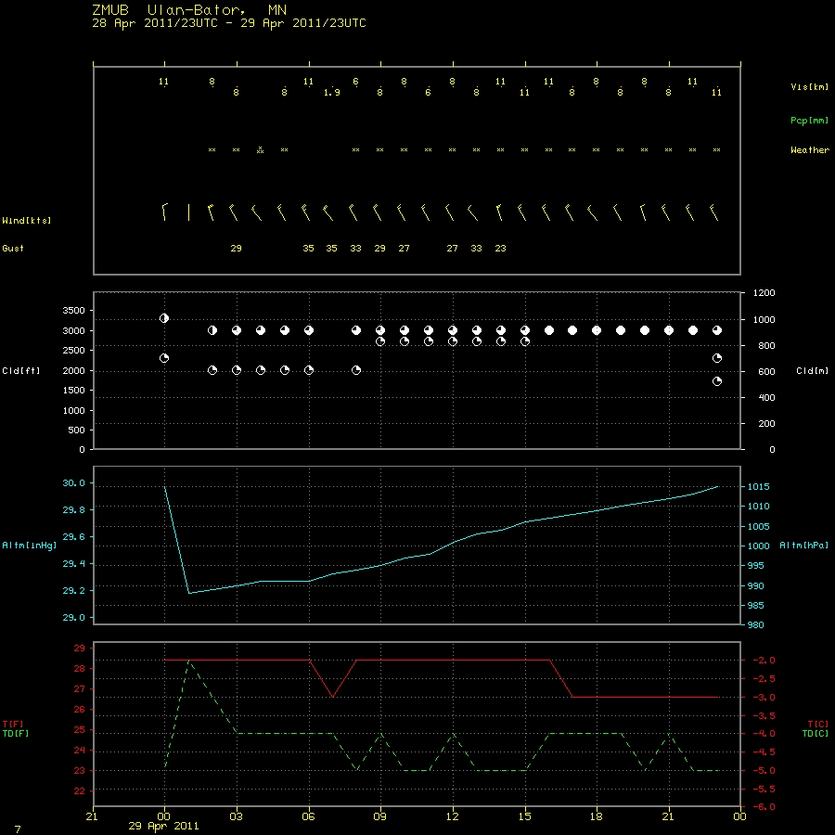

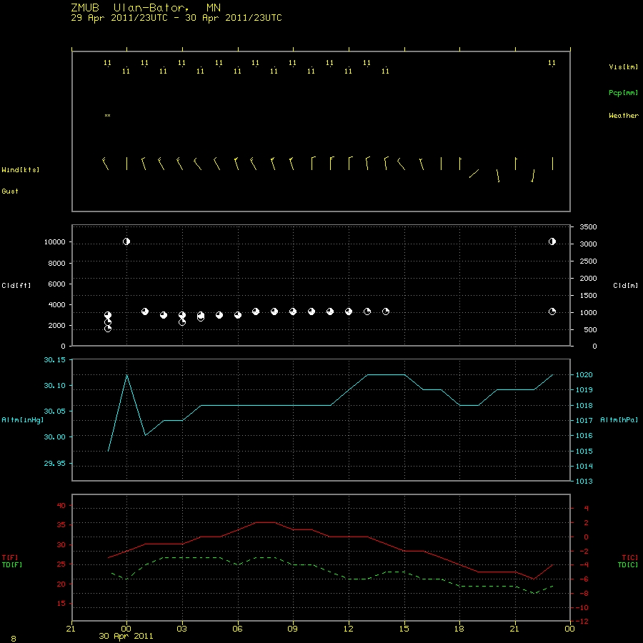

Observations for SHANGHAI PUDONG, China (ZSPD)

Latitude 31.1433 Longitude 121.805

ZSPD 010000Z 35006MPS 5000 HZ SKC 20/14 Q1012 NOSIG
ZSPD 302330Z 34006MPS 5000 BR NSC 20/15 Q1011 NOSIG
ZSPD 302300Z 34004MPS 5000 BR NSC 20/15 Q1011 NOSIG
ZSPD 302230Z 34004MPS 5000 BR NSC 19/16 Q1010 NOSIG
ZSPD 302200Z 34005MPS 5000 BR NSC 20/17 Q1010 NOSIG
ZSPD 302130Z 35005MPS 5000 BR NSC 20/17 Q1009 NOSIG
ZSPD 302100Z 33004MPS 7000 OVC040 20/17 Q1009 NOSIG
ZSPD 302030Z 33003MPS 8000 OVC040 20/16 Q1008 NOSIG
ZSPD 302000Z 33003MPS 8000 OVC040 20/17 Q1008 NOSIG
ZSPD 301930Z 36003MPS 8000 OVC040 20/16 Q1007 NOSIG
ZSPD 301900Z 35003MPS 7000 FEW016 OVC040 20/17 Q1007 NOSIG
ZSPD 301830Z 36005MPS 7000 -SHRA SCT016 20/17 Q1007 NOSIG
ZSPD 301800Z 01006MPS 9999 SCT016 20/17 Q1007 NOSIG
ZSPD 301730Z 01006MPS 9999 SCT016 21/17 Q1007 NOSIG
ZSPD 301700Z 32005MPS CAVOK 23/19 Q1006 NOSIG
ZSPD 301630Z 27004MPS CAVOK 22/19 Q1006 NOSIG
ZSPD 301600Z 25006MPS CAVOK 23/19 Q1005 NOSIG
ZSPD 301530Z 23005MPS CAVOK 23/19 Q1005 NOSIG
ZSPD 301500Z 23005MPS 9999 FEW030CB 23/19 Q1005 NOSIG
ZSPD 301430Z 24004MPS CAVOK 23/19 Q1005 NOSIG
ZSPD 301400Z 22004MPS CAVOK 24/19 Q1005 NOSIG
ZSPD 301330Z 23004MPS CAVOK 24/19 Q1005 NOSIG
ZSPD 301300Z 22004MPS CAVOK 24/19 Q1004 NOSIG
ZSPD 301230Z 22004MPS CAVOK 25/19 Q1004 NOSIG
ZSPD 301200Z 21004MPS CAVOK 25/19 Q1004 NOSIG
ZSPD 301130Z 21004MPS CAVOK 25/18 Q1003 NOSIG
ZSPD 301100Z 21005MPS CAVOK 25/19 Q1003 NOSIG
ZSPD 301030Z 22005MPS CAVOK 26/19 Q1002 NOSIG
ZSPD 301000Z 21006MPS CAVOK 27/19 Q1002 NOSIG
ZSPD 300930Z 21006MPS CAVOK 27/19 Q1002 NOSIG
ZSPD 300900Z 21007MPS CAVOK 27/18 Q1002 NOSIG
ZSPD 300830Z 22007MPS CAVOK 28/18 Q1002 NOSIG
ZSPD 300800Z 22006MPS CAVOK 28/18 Q1002 NOSIG
ZSPD 300730Z 21007MPS CAVOK 27/18 Q1002 NOSIG
ZSPD 300700Z 20006G11MPS CAVOK 26/18 Q1002 NOSIG
ZSPD 300630Z 21007MPS CAVOK 25/18 Q1002 NOSIG
ZSPD 300600Z 21007MPS CAVOK 25/17 Q1003 NOSIG
ZSPD 300530Z 20007MPS CAVOK 25/17 Q1003 NOSIG
ZSPD 300500Z 20007MPS CAVOK 24/17 Q1003 NOSIG
ZSPD 300430Z 20006MPS CAVOK 23/18 Q1004 NOSIG
ZSPD 300400Z 18007MPS CAVOK 22/17 Q1004 NOSIG
ZSPD 300330Z 19007MPS CAVOK 22/17 Q1005 NOSIG
ZSPD 300300Z 18008MPS CAVOK 22/17 Q1005 NOSIG
ZSPD 300230Z 18009MPS CAVOK 23/17 Q1006 NOSIG
ZSPD 300200Z 18009MPS CAVOK 23/17 Q1006 NOSIG
ZSPD 300130Z 17010MPS CAVOK 23/16 Q1006 NOSIG
ZSPD 300100Z 17009MPS CAVOK 23/16 Q1007 NOSIG
ZSPD 300030Z 16010MPS CAVOK 23/16 Q1006 NOSIG
ZSPD 300000Z 16009MPS CAVOK 23/16 Q1006 NOSIG
ZSPD 292330Z 16008MPS CAVOK 23/16 Q1007 NOSIG
ZSPD 292300Z 18010G15MPS CAVOK 24/15 Q1007 NOSIG
ZSPD 292230Z 18012MPS CAVOK 24/15 Q1006 NOSIG
ZSPD 292200Z 18009MPS CAVOK 23/16 Q1006 NOSIG
ZSPD 292130Z 17007MPS 7000 SKC 21/16 Q1006 NOSIG
ZSPD 292100Z 18006MPS 7000 SKC 21/17 Q1006 NOSIG
ZSPD 292030Z 18006MPS CAVOK 21/17 Q1005 NOSIG
ZSPD 292000Z 18007MPS CAVOK 21/17 Q1006 NOSIG
ZSPD 291930Z 18007MPS CAVOK 21/17 Q1005 NOSIG
ZSPD 291900Z 18007MPS CAVOK 21/17 Q1005 NOSIG
ZSPD 291830Z 18007MPS CAVOK 21/17 Q1005 NOSIG
ZSPD 291800Z 17006MPS CAVOK 21/17 Q1005 NOSIG
ZSPD 291730Z 18006MPS CAVOK 21/18 Q1006 NOSIG
ZSPD 291700Z 18006MPS CAVOK 21/18 Q1006 NOSIG
ZSPD 291630Z 18005MPS CAVOK 21/18 Q1006 NOSIG
ZSPD 291600Z 18005MPS CAVOK 21/18 Q1007 NOSIG
ZSPD 291530Z 18006MPS CAVOK 21/18 Q1007 NOSIG
ZSPD 291500Z 18006MPS CAVOK 21/17 Q1007 NOSIG
ZSPD 291430Z 18007MPS CAVOK 21/18 Q1007 NOSIG
ZSPD 291400Z 18008MPS CAVOK 22/18 Q1006 NOSIG
ZSPD 291330Z 18008MPS CAVOK 22/18 Q1006 NOSIG
ZSPD 291300Z 18009MPS CAVOK 22/18 Q1006 NOSIG
ZSPD 291230Z 17008MPS CAVOK 22/18 Q1006 NOSIG
ZSPD 291200Z 17009MPS CAVOK 22/18 Q1006 NOSIG
ZSPD 291130Z 17008MPS CAVOK 22/18 Q1005 NOSIG
ZSPD 291100Z 16007MPS CAVOK 22/18 Q1005 NOSIG
ZSPD 291030Z 17009MPS CAVOK 22/18 Q1005 NOSIG
ZSPD 291000Z 16009MPS CAVOK 23/18 Q1004 NOSIG
ZSPD 290930Z 17009MPS CAVOK 24/18 Q1004 NOSIG
ZSPD 290900Z 17009MPS CAVOK 25/18 Q1004 NOSIG
ZSPD 290830Z 17009MPS CAVOK 25/18 Q1004 NOSIG
ZSPD 290800Z 17009MPS CAVOK 25/18 Q1004 NOSIG
ZSPD 290730Z 17010MPS CAVOK 26/18 Q1005 NOSIG
ZSPD 290700Z 18010MPS CAVOK 26/17 Q1005 NOSIG
ZSPD 290630Z 17011MPS CAVOK 26/17 Q1005 NOSIG
ZSPD 290600Z 17011MPS CAVOK 26/17 Q1006 NOSIG
ZSPD 290530Z 18011MPS CAVOK 26/17 Q1006 NOSIG
ZSPD 290500Z 18011MPS CAVOK 25/16 Q1006 NOSIG
ZSPD 290430Z 17011MPS CAVOK 25/16 Q1007 NOSIG
ZSPD 290400Z 18009G14MPS CAVOK 25/15 Q1007 NOSIG
ZSPD 290330Z 17011MPS CAVOK 24/15 Q1008 NOSIG
ZSPD 290300Z 18010MPS CAVOK 23/15 Q1009 NOSIG
ZSPD 290230Z 18010MPS CAVOK 23/14 Q1009 NOSIG
ZSPD 290200Z 16011MPS CAVOK 22/14 Q1009 NOSIG
ZSPD 290130Z 17010MPS CAVOK 21/14 Q1010 NOSIG
ZSPD 290100Z 17009MPS CAVOK 21/14 Q1010 NOSIG
ZSPD 290030Z 17009MPS CAVOK 20/14 Q1010 NOSIG
ZSPD 290000Z 17009MPS CAVOK 19/14 Q1010 NOSIG
ZSPD 282330Z 17008MPS CAVOK 18/13 Q1010 NOSIG
ZSPD 282300Z 16007MPS CAVOK 18/14 Q1010 NOSIG
ZSPD 282230Z 16006MPS CAVOK 16/13 Q1010 NOSIG
ZSPD 282200Z 15006MPS CAVOK 15/13 Q1010 NOSIG
ZSPD 282130Z 16005MPS CAVOK 15/12 Q1010 NOSIG
ZSPD 282100Z 15005MPS CAVOK 14/12 Q1010 NOSIG
ZSPD 282030Z 15004MPS CAVOK 14/11 Q1010 NOSIG
ZSPD 282000Z 14004MPS CAVOK 14/11 Q1010 NOSIG
ZSPD 281930Z 14003MPS CAVOK 14/11 Q1010 NOSIG
ZSPD 281900Z 15004MPS 7000 SKC 14/11 Q1010 NOSIG
ZSPD 281830Z 15005MPS 7000 SKC 14/11 Q1010 NOSIG
ZSPD 281800Z 15005MPS 7000 SKC 14/11 Q1010 NOSIG
ZSPD 281730Z 14005MPS 7000 SKC 14/11 Q1011 NOSIG
ZSPD 281700Z 13005MPS 7000 SKC 14/11 Q1011 NOSIG
ZSPD 281630Z 13005MPS CAVOK 14/11 Q1012 NOSIG
ZSPD 281600Z 15006MPS CAVOK 14/11 Q1012 NOSIG
ZSPD 281530Z 14006MPS CAVOK 14/11 Q1012 NOSIG
ZSPD 281500Z 14007MPS CAVOK 14/11 Q1013 NOSIG
ZSPD 281430Z 14007MPS CAVOK 14/11 Q1013 NOSIG
ZSPD 281400Z 14007MPS CAVOK 14/10 Q1013 NOSIG
ZSPD 281330Z 14007MPS CAVOK 14/10 Q1013 NOSIG
ZSPD 281300Z 14007MPS CAVOK 14/10 Q1013 NOSIG
ZSPD 281230Z 13007MPS CAVOK 14/10 Q1013 NOSIG
ZSPD 281200Z 13007MPS CAVOK 14/10 Q1013 NOSIG
ZSPD 281130Z 13006MPS CAVOK 15/10 Q1013 NOSIG
ZSPD 281100Z 13006MPS CAVOK 15/09 Q1013 NOSIG
ZSPD 281030Z 13007MPS CAVOK 15/11 Q1012 NOSIG
ZSPD 281000Z 12008MPS CAVOK 16/10 Q1012 NOSIG
ZSPD 280930Z 12009MPS CAVOK 16/10 Q1012 NOSIG
ZSPD 280900Z 12007MPS CAVOK 17/10 Q1013 NOSIG
ZSPD 280830Z 12007MPS CAVOK 17/10 Q1013 NOSIG
ZSPD 280800Z 11007MPS CAVOK 18/09 Q1013 NOSIG
ZSPD 280730Z 11006MPS CAVOK 18/09 Q1013 NOSIG
ZSPD 280700Z 11006MPS CAVOK 18/08 Q1013 NOSIG
ZSPD 280630Z 11006MPS CAVOK 18/08 Q1014 NOSIG
ZSPD 280600Z 11006MPS CAVOK 18/08 Q1014 NOSIG
ZSPD 280530Z 11006MPS CAVOK 18/08 Q1014 NOSIG
ZSPD 280500Z 11006MPS CAVOK 18/08 Q1014 NOSIG
ZSPD 280430Z 10005MPS 060V130 CAVOK 18/09 Q1015 NOSIG
ZSPD 280400Z 09004MPS 060V120 CAVOK 19/10 Q1015 NOSIG
ZSPD 280330Z 08005MPS 060V120 CAVOK 18/08 Q1015 NOSIG
ZSPD 280300Z 07005MPS 040V110 CAVOK 18/10 Q1015 NOSIG
ZSPD 280230Z 07004MPS 040V130 CAVOK 18/10 Q1015 NOSIG
ZSPD 280200Z VRB01MPS CAVOK 19/06 Q1015 NOSIG
ZSPD 280130Z 18002MPS 150V210 8000 SKC 17/07 Q1015 NOSIG
ZSPD 280100Z VRB01MPS 7000 SKC 17/07 Q1015 NOSIG
ZSPD 280030Z 18002MPS 140V230 5000 HZ SKC 15/08 Q1015 NOSIG
ZSPD 280000Z VRB01MPS 5000 HZ SKC 14/09 Q1016 NOSIG

